**新 书 推 荐**

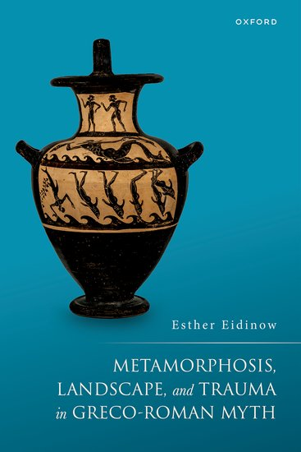**中文书名：《古希腊罗马神话中的变形、景观与创伤》**

**英文书名：METAMORPHOSIS, LANDSCAPE, AND TRAUMA IN GRECO-ROMAN MYTH**

**作 者：Esther Eidinow**

**出 版 社：Oxford University Press**

**代理公司：ANA/Jessica Wu**

**页 数：240页**

**出版时间：2025年9月**

**代理地区：中国大陆、台湾**

**审读资料：电子稿**

**类 型：文学研究**

**本书亮点：**

* 从情感与性别相结合的角度解读古代变形神话。
* 研究这些神话所唤起的生活经验，并引入现代创伤理论作为参照。
* 将变形神话融入更宏大的、关于身体及其构成的古代世界观中。
* 论证古代变形神话可作为重要的历史证据来使用。

**内容简介：**

本研究探寻希腊罗马变形神话所揭示的隐秘历史，探究它们如何展现古代男女的真实生活体验。书中聚焦于身体在这些故事中的作用，以及情感在故事中的具身化体验，论证这些变形叙事让我们得以窥见历史主体在其他史料中难以见到的面向。

在这些变形叙事中，我们得以发现古代的世界观：它们揭示了人类、非人类和超越人类的存在之间的被古人感知到的相互关联。它们向我们表明，人体不仅被理解为生命之网的一部分，而且被认为由构成周围景观（大地、空气、火与水）的相同物质组成，并与之互动。

本书按照地、气、火、水四大元素对变形故事进行分组，着重突显不同变形背后的模式规律，并比较了男性与女性主角的经历。书中认为，这些故事表达了种种“逾越”带来的风险，无论是对个体还是整个社群。它们揭示了古人对社会角色以及与神灵关系中固有危险的认知；它们描述的是那些处于危险中也构成危险的身体。

而这些风险中包含着强烈的情感——它们既是这些惊人身体变化的起因，也是其结果。这些关于身体的叙事，捕捉了身体最难以捉摸的一面：经历强烈甚至创伤性情感的体验。在这种体验中，个体及其周围的世界仿佛发生了翻天覆地的转变。借鉴心理学研究，本书提出，这些故事唤起了跨越时空的共通体验，传递出关于情感化身体的感受，我们至今仍能与之产生共鸣。

**作者简介：**

**埃丝特·艾迪诺（Esther Eidinow）**现任布里斯托大学古代史教授；她亦曾于纽曼大学和诺丁汉大学任教。其研究聚焦于古希腊文化，特别是古代宗教、魔法、仪式和信仰，并借鉴人类学和认知科学等多学科理论，发表了大量关于以上主题及其与情感史、性别研究、女性历史和环境人文学交叉领域的论著。她的最新项目（与教师共同创作）由英国艺术与人文研究委员会（AHRC）资助，打造虚拟现实场景，让用户仿佛置身于公元前五世纪宙斯位于多多纳的古希腊神谕所，供课堂教学使用（详情请见 vroracle.co.uk）。

**《古希腊罗马神话中的变形、景观与创伤》**

引言：奇妙的嬗变

1. 地

2. 气

3. 火

4. 水

结论：具身化的情感

**感谢您的阅读！**

**请将反馈信息发至：版权负责人**

**Email**：[**Rights@nurnberg.com.cn**](mailto:Rights@nurnberg.com.cn)

安德鲁·纳伯格联合国际有限公司北京代表处

北京市海淀区中关村大街甲59号中国人民大学文化大厦1705室, 邮编：100872

电话：010-82504106, 传真：010-82504200

公司网址：[http://www.nurnberg.com.cn](http://www.nurnberg.com.cn/)

书目下载：<http://www.nurnberg.com.cn/booklist_zh/list.aspx>

书讯浏览：<http://www.nurnberg.com.cn/book/book.aspx>

视频推荐：<http://www.nurnberg.com.cn/video/video.aspx>

豆瓣小站：<http://site.douban.com/110577/>

新浪微博：[安德鲁纳伯格公司的微博_微博 (weibo.com)](https://weibo.com/1877653117/profile?topnav=1&wvr=6)

微信订阅号：ANABJ2002

